基于最小二乘法的SCP和MCP的优化模型

摘要：
该问题是一个数码相机的标定问题。具体说就是对物体上一个特征点，用两部固定于不同位置的相机摄得物体的像，分别获得该点在两部相机像平面上的坐标。
本文首先讨论了相机成像的基本光学原理，依据光学原理，描述了物距、像距和焦距。由三角形相似原理，可以得到靶标与像的三维关系，即确定了单数码相机定位的工作原理。根据题目的要求，我们建立了合理的坐标系（如图一）。再参照空间坐标系统原理，将世界坐标、数码相机坐标和像平面坐标系，像所在的计算机坐标系进行空间变换。
具体方法是将数码相机定位分为一个数码相机+一个靶标（Single_Camera Positioning即SCP）和两个数码相机+一个靶标（Multi-Camera Positioning即MCP）。SCP是MCP的一个分支，当我们确定了SCP中像面坐标的位置，联立两个SCP就能处理MCP问题。在SCP问题中，利用旋转矩阵的知识，将世界坐标和数码相机坐标进行转变，数码相机坐标和像面坐标进行转变，像面坐标和像素坐标进行转变，进而可以用最小二乘法求解世界坐标与像素坐标之间的关系，即旋转矩阵和平移向量；最后利用旋转矩阵和平移向量可以得出像坐标的表达式。从而解决了问题一，建立了相关的模型。
在问题二中，由附图三给出的像素图形，我们用SOBEL算子进行了边缘检测和边缘提取，再将灰度图转化为二值图，利用区域重心法将边缘像素用最小二乘法进行拟合得出了靶标在像素坐标的中心位置。结合问题一的模型和已知的相机内部参数求解出旋转矩阵和平移向量，然后进行值代换找出了靶标圆心在像平面的像坐标为：A(71.2864,96.6218)，B(83.4293,108.118)，C(87.8981,171.3048)，D(-12.0798,-2.6410)，E(-73.3364,-63.8167)。
在问题三中，我们采用多点校准法对模型的可靠性进行了描述，即在校准靶标上取180个点，运用问题一的模型可分别计算得到像坐标，再与我们自行设定的校准像平面的像坐标进行比较，进而可得模型的可靠性；根据相机的内外参数对精度和稳定性进行了描述。
在问题四中，首先我们可以假定MCP是由两个SCP来模拟的，在此基础上，可以做出MCP的定位示意图。然后用旋转矩阵和平移向量即可确定两相机的空间坐标关系，而此时的平移向量的模即为两相机的相对位置。
最后，考虑到非线性方程求解的困难性，我们在文章最后采用BP网络对求解像坐标模型进行了改进；同时，也给出了MCP的一个应用——测定飞机的飞行速度和位置。
关键词 SCP MCP 旋转矩阵 图形处理 BP网络

1 问题重述：
数码相机光学原理在计算机视觉中的应用逐渐普及和深入，在应用中数码相机的标定是相当重要的。经过发展，数码相机定位在交通监管（电子警察）方面有了广泛的应用。所谓数码相机定位是指用数码相机摄制物体的相片确定物体表面某些特征点的位置。最常用的定位方法是双目定位（也就是用两部相机来确定一物体的空间位置）。也就是说对物体上一个特征点，用两部固定于不同位置的相机摄得物体的像，分别获得该点在两部相机像平面上的坐标。如果知道两部相机精确的空间关系，就运用几何知识确定该特征点在固定一部相机的坐标系中的坐标。所以对双目定位，关键在于精确地确定两部相机的相对位置，这一过程称为系统标定。
标定的一种做法是：在一块规格的面板标记若干个点， 同时用两部相机照相，分别求得这些点在对应相机像平面上的像点，利用这两组像点的几何关系就可以得到这两部相机的相对位置。然而，无论在物平面或像平面上我们都无法直接得到没有几何尺寸的“点”。实际的做法是在物平面上画若干个圆（称为靶标），它们的圆心就是几何的点了。然而由于种种因素的干扰它们的像会产生变形，所以必须从靶标上的这些圆的像中把圆心的像精确地找到，标定就可实现。
问题一、建立数学模型和算法以确定靶标上圆的圆心在该相机像平面的像坐标；
问题二、由确定的靶标和相应的像，计算靶标上圆的圆心在对应的像平面上的像坐标；
问题三、设计一种方法检验找靶标像平面坐标的数学模型，并对方法的精度和稳定性进行讨论；
问题四、建立用此靶标给出两部固定相机相对位置的数学模型和方法。

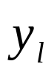
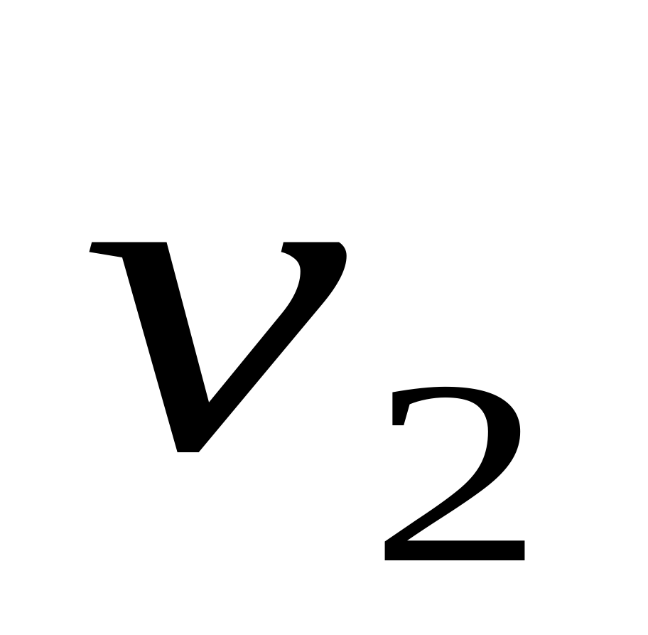
2 问题分析：

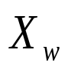
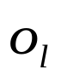
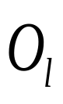

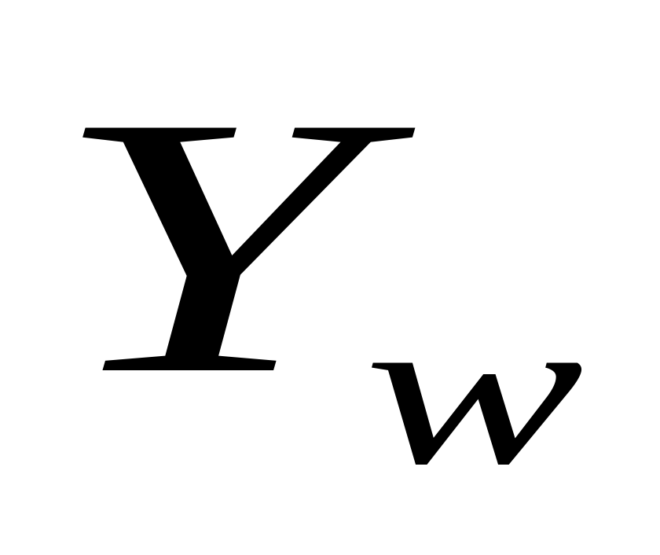
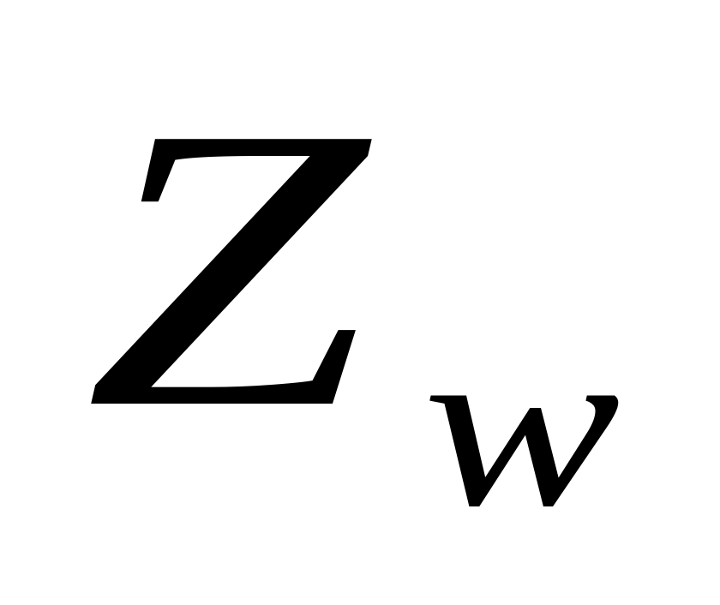
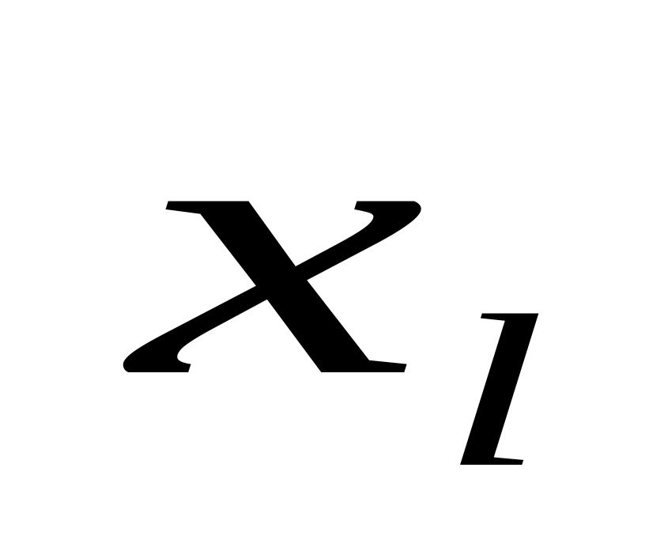
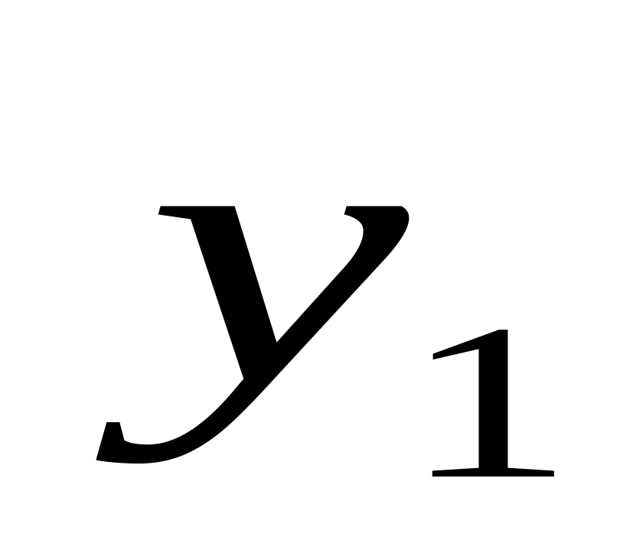
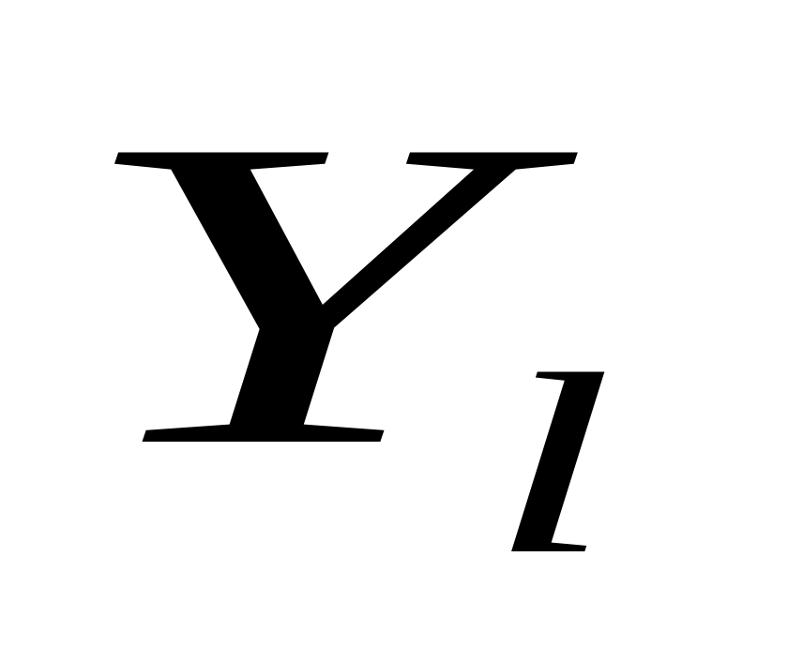
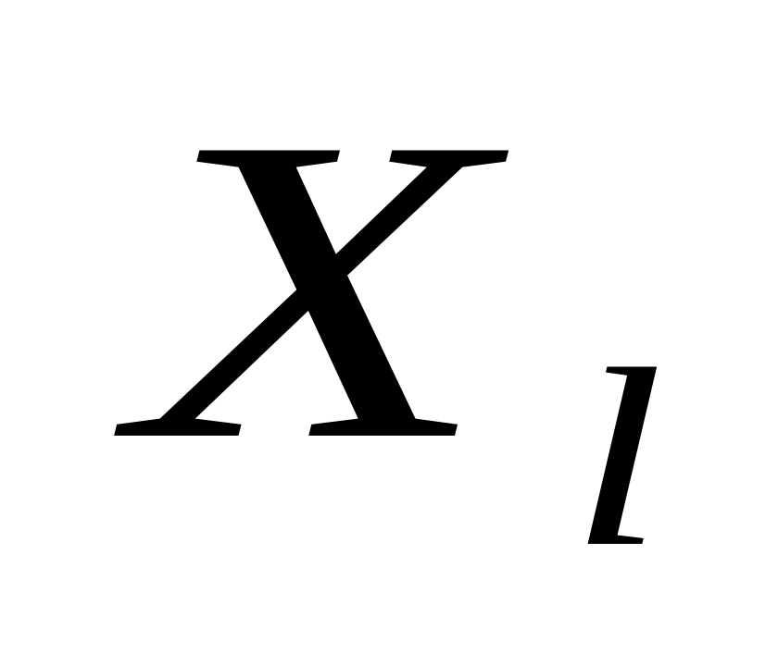
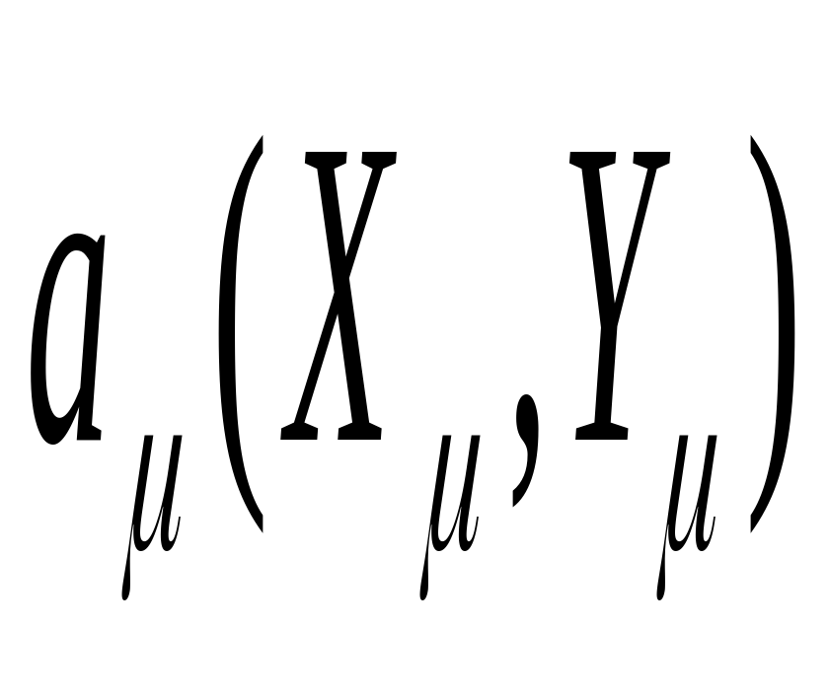
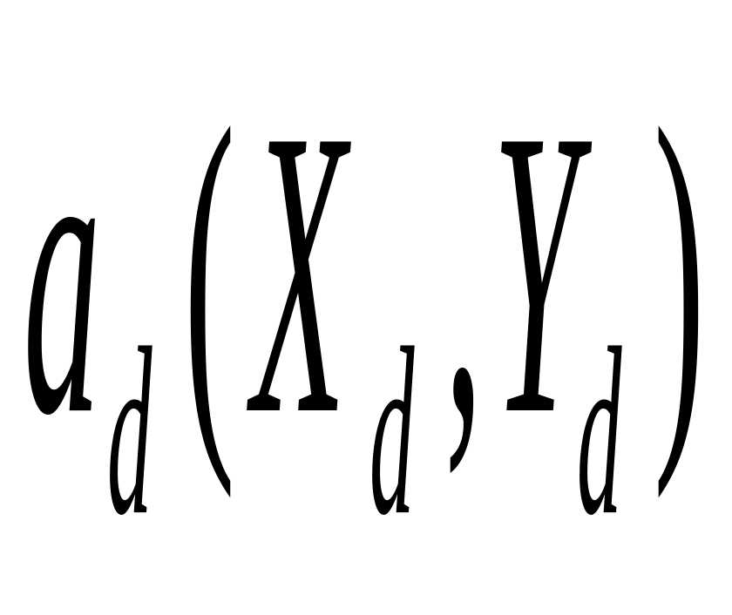
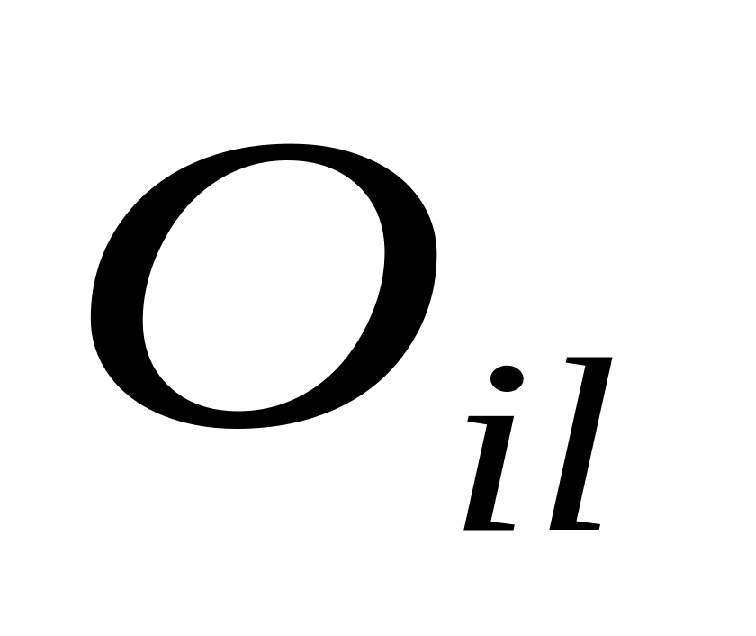
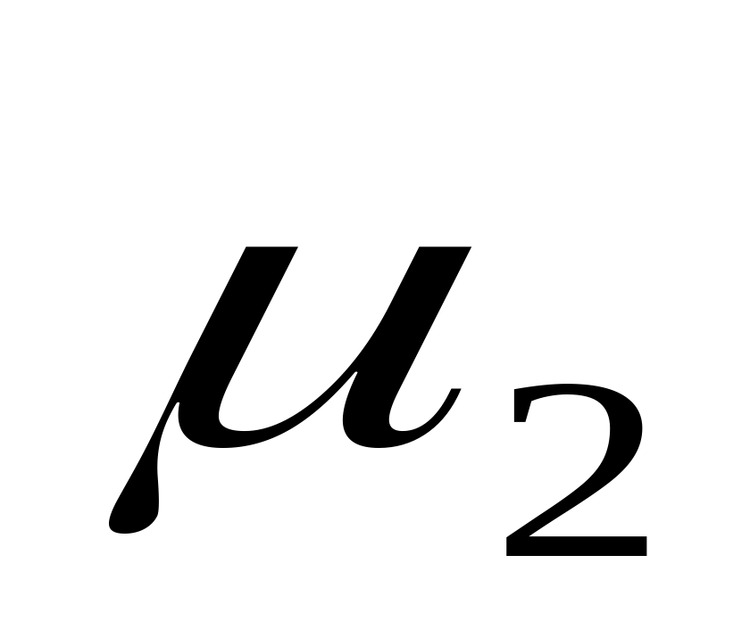
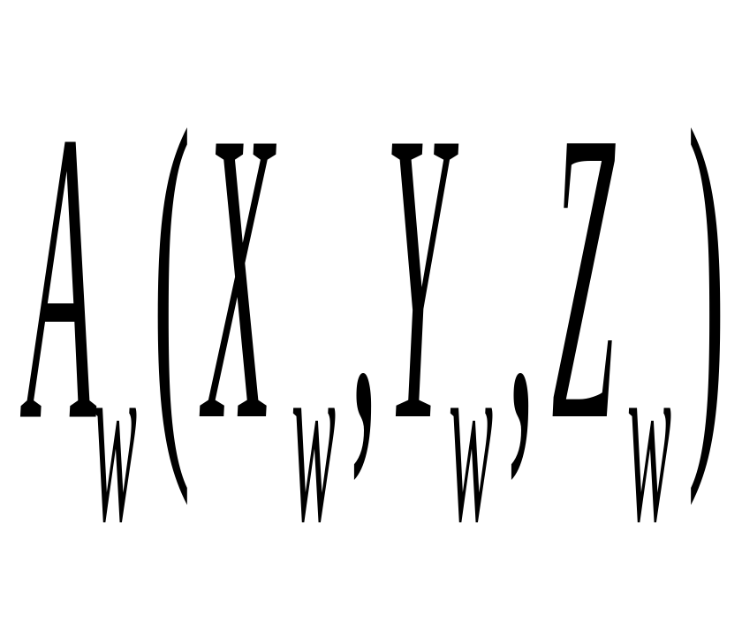
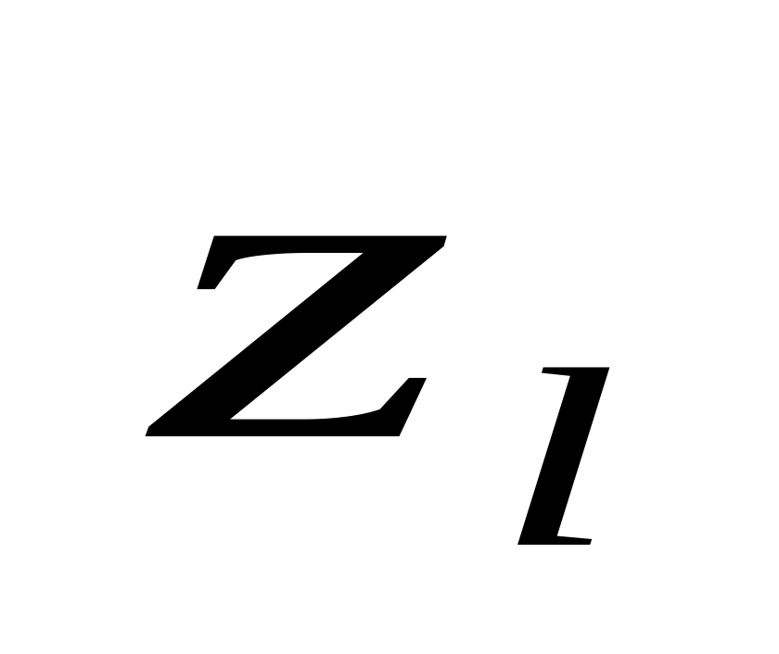
2．1 空间坐标系的那立过程

图一：照相机定位的空间示意图
如图一：点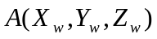三维世界坐标系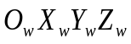中的对象点；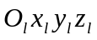为数码相机的坐标系；坐标中心点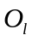位于照相机的光学中心；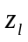轴与照相机的光轴重合；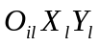是照相机成像平面的坐标系，图像中心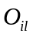为光轴与照相机图像平面的交点；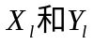轴分别与相机坐标系的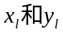轴平行；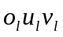是成像所在屏幕的坐标系，采集到的图像在屏幕中的坐标单位是以像素数表示。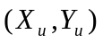是A点在理想针孔成像模型下的图像坐标。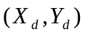是A点的实际图像坐标，因透镜的径向变形而偏离了其理想图像坐标位置。有效焦距f是光学中心到图像平面的距离。

2．2 对问题本身的分析
事实上，由图一也可以看出相机定位过程相当于空间坐标变换过程：
对问题一的分析：要求靶标上圆心在该相机图像坐标系下的像坐标，有两种可行方案选择
（1）
（2）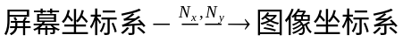
若使用方案（1），则事先需要求解出旋转矩阵R和平移向量T；若用方案（2），则事先要知道靶标的像的中心像素坐标；在确定像素坐标时，由光学原理可知：靶标的像为不规则的几何图形，首先就应该确定靶标像的中心坐标，我们可以将图形进行识别和边缘提取，通过区域重心法来拟合中心坐标。由像素坐标确定后就可以把方案（1）和方案（2）结合起来求解出旋转矩阵R和平移向量T，再次采用方案（1）即可确定靶标上圆的圆心在图像平面坐标系内的像坐标；
问题二的分析：首先把照相机的内参值，通过重心法来确定的像素坐标和靶标示意图中圆心坐标代入问题一的模型中，把旋转矩阵R和平移向量T的具体值给求解出来，然后利用方案（1）可以把附图二中靶标示意图中的圆心坐标用像坐标给予表示出来；
问题三的分析：问题三也有两种方法来检验问题一的模型
（a）分别采用方案（1）和方案（2）计算出像坐标，比较它们的值，从而确定精度和模型的可行性；
（b）我们重新找一个新的靶标平面，确定很多规则的小圆圈，利用模型一求解出这些点的像坐标；然后用相机拍摄出其像，对像平面进行分割以确定出相坐标，进而可以比较相机上的像坐标与实际求解出来的像坐标之间的差值，从而来确定模型的精度与稳定性；
问题四的分析：首先我们可以假定这个双目定位系统是由两个单目定位系统来模拟的，同样可以用旋转矩阵和平移向量来确定两相机的空间坐标关系，而此时的平移向量的模即为两相机的相对位置。

3 问题假设：

3．1 问题假设：
（1）MCP中两个相机在各个方面都是相同的并且是相互独立的；
（2）所给的数据和图像都是真实合理的；
（3）假设所建立的世界坐标系的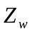轴与靶标平面垂直；
（4）由于可求出一个几何体的中心，故在双目定位时假设一个小的几何体为一个质点；

3．2 符号假设：
三维世界坐标系;
数码相机的坐标系;
照相机成像平面的坐标系;
成像所在屏幕的坐标系;
R和T 从世界坐标系到相机坐标系的旋转矩阵和平移向量;
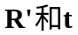 从A相机所在的坐标系到B相机所在坐标系的旋转矩阵和平移向量;
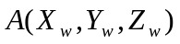 世界坐标系内一个实物点的的坐标;
A点在理想针孔成像模型下的图像坐标;
A点的实际图像坐标;
（u，v） 像素坐标;

4 模型建立：

4．1 模型准备

4．1．1 照相机的光学原理
像
焦点
光轴
实物
物距
像距
透镜
图二：照相机的光学原理示意图
如图二，实物到镜头的距离为物距，实物到焦点的距离为物距，像与焦点的距离为像距，所成的像为倒立的实像。我们可以通过全等三角形把像转化到与实物同一个方向来，如图三所示：图三为图二的等价转化形式。
实物
像
虚像
焦点
光轴
物距
相距
透镜
图三：照相机光学原理的等价转化图

4．1．2 单相机定位的工作原理
相距
新平面
目标平面
光学中心
2
1
3
4
像
屏幕
图四：单相机定位的工作原理
如图四：作一个新平面，使得新平面与目标平面相平行，并且让新平面与像平面有一个共同的顶点，这样光学中心与目标平面其余的三条射线将与像平面平交，并且形成一个更小的平面，此平面即可确定为像。由图可以发现，相距是一个重要的参数，且它取决于相机本身。并且我们同时还会发现原始图像与和像之间有畸变，我们可以通过变换来较正之。

4．1．3 确定靶标的像的中心
首先要确定靶标示意图中五个圆圆心的位置，然后再确定靶标的像的中心坐标的位置；采用简单的SOBEL算子法提取出靶标的像的边缘。如图五所示：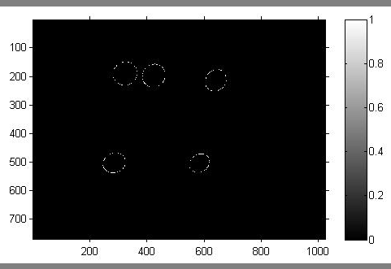
图五：靶标的像的边缘的提取图
然后将灰度图转化为二值图，也可以对空间直方图进行统计。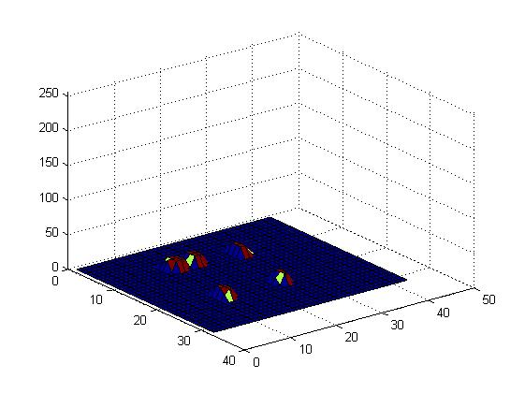
图六：空间直方图统计图
得出某各对象边缘点的像素矩阵，对于像素在这个区域内满足一定像素范围的点进行统计，将这个区域内的统计点进行最小二乘拟合。最后得到的坐标就近似于中心坐标。如式（1）：
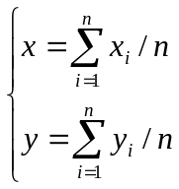 （1）

4．2 模型建立

4．2．1 单个照相机变换的过程
现给出物体点从三维世界坐标变换到像平面所在屏幕的平面坐标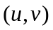的步骤如下：
(1) 从物体三维世界坐标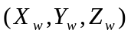到照相机三维坐标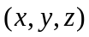的变换，如式（2）：
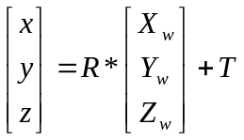， （2）
其中，R为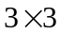的旋转变换矩阵，T为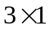的平移矢量。R确定了照相机对于世界坐标系的方向，它可由三个欧拉角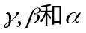来表示。
且 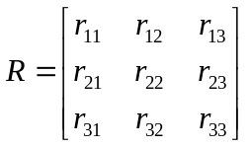 （3）

其矩阵元素表示为： 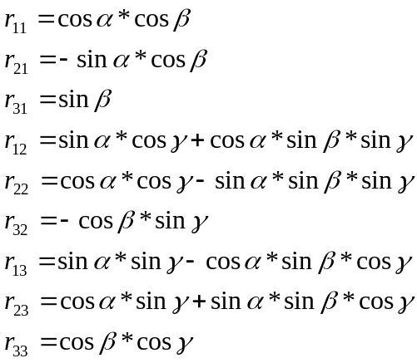 （4）
平移矢量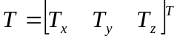，则表明了照相机相对于世界坐标系的位置关系。
（2）照相机的三维坐标在理想的小孔成像模型下经投影变换至图像坐标
，如式（5）：
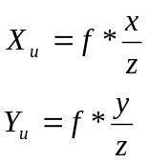 （5）
（3）考虑照相机透镜的径向畸变因素，将理想图像坐标转换成实际图像坐标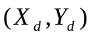，如式（6）所示：
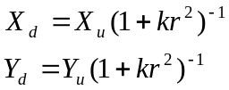 （6）
其中，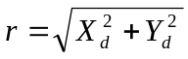,表示图像中心到实际图像坐标的距离；k表示透镜径向畸变系数。
摄像机镜头的非线形畸变包括径向畸变，离心畸变和薄棱镜畸变。实验表明：在一般情况下，非线性摄象机模型只需采用上述第一项径向畸变已能足够描述非线性畸变因素的影响。如果考虑更多的非线性畸变参数（如离心畸变和薄棱镜畸变）会使摄象机标定问题的求解需要使用非线性优化算法。过多的非线性参数的引入不但不能提高精度，反而会引起求解过程的不稳定。
实际图象坐标到计算机图象坐标（u，v）的变换，如式（7）所示：
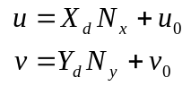 （7）
其中，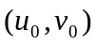表示图象中心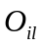的计算机图象坐标（单位：相素）：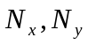表示图象平面上单位距离内所包含的相素数。
从物体三维世界坐标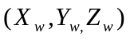到计算机图象坐标（u,v）的变换表示了三维物体在单个摄象机中的成像过程。由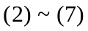式可得式（8）：
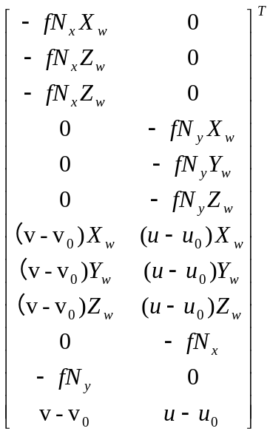*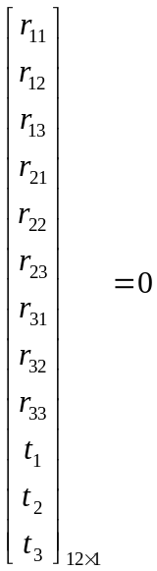 （8）
其中，表示图象中心的计算机图象坐标（单位：像素）：表示图象平面上单位距离内所包含的相素数。
把式（9）
（9）
代入（8）可得到如下的一个非线性方程组，如式（10）所示：

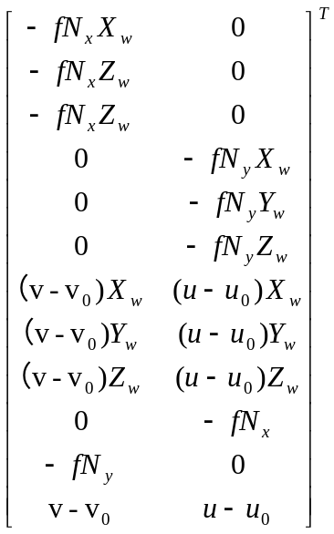*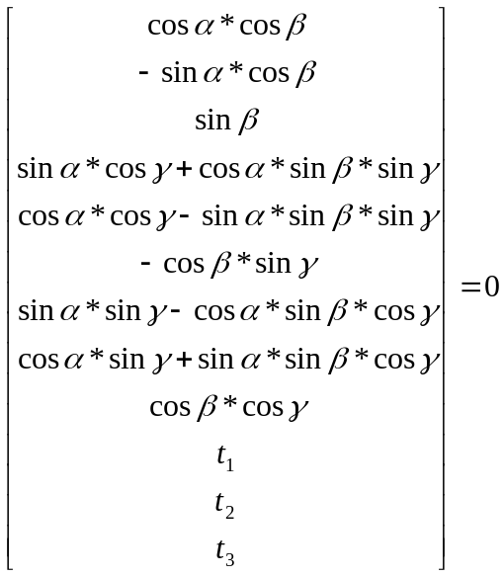 (10)
若我们把附图二中的5个圆的圆心坐标，附图三中靶标的像的5个像素坐标代入上述方程。可以利用Matlab软件求解出非线性方程组的解，进而可求出旋转矩阵R和平移向量T。则此时像坐标如式（11）所示：
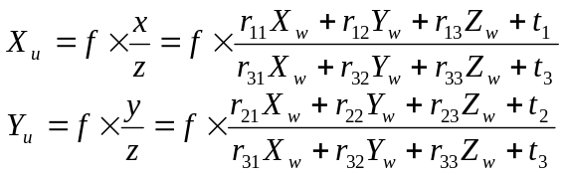 (11)

4．2．3 对问题一的模型的检验：
我们设计这样一个靶标：取一个边长等于100mm的正方形，在下方形平面上均匀地取180个点，并用相机对其进行拍照，得到这180个点的像坐标，如图七所示：

图七：靶标示意图

图八：校准图像平面坐标示意图
如图八所示：我们将校准图像平面坐标按照靶标上所标示质点的个数，平均分成180个小正方形，以校准图像平面的中心为坐标原点建立直角坐标系，这样就可以确定每个质点对应的像平面坐标。
再可以将这180个点的坐标代入式（11）：
（11）
可分别计算出，此时即可把图八中得到的像坐标与计算出的进行比较，得出模型是否可靠。

4．2．4 模型精度和稳定性与稳定性的讨论
我们用式（11）
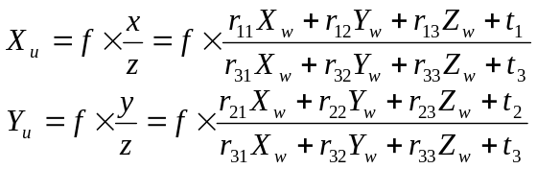 （11）
可以准确的算出靶标上质点在图像上的坐标，这个结果是精确的，因为从靶标上的点到图像上点的变换都是正交变换，根据正交变换的特性，可以确定在这个过程中没有误差，而误差（精确度）的来源有四个：
（1） 在式（10）求解旋转矩阵和平移向量时产生的误差；
（2） 由于像机本身内参的不精确性（如：f的误差，像素的误差等）；
（3） 照相时图片的大小；
（4） 单位长度内的像数素；
同时，我们由

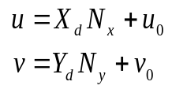 （12）
可以反解出 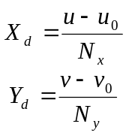 （13）
则定义误差
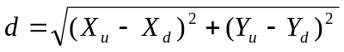 （14）
同时可以定义精度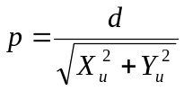 （15）
对于稳定性，我们可以从照相机的内参（如：焦距，单位距离内所包含的相素数来确定）

4．2．3 双相机相对位置的确定
如图，我们可以把双相机定位看为两个单相机定位
D
C c

A

B
图八：双目定位系统模拟图
我们假定有两台单相机定位系统如图八所示：
我们可以得出如下结论：
（1）如果一台相机拍摄一个质点，从相机的光学中心到被拍摄的质点，我们可以确定一条射线，但是这条线上有太多的点，所以，我们不能确定像点是由哪个点投影过来的。
（2）如果两台相机同时拍摄同一个质点，我们可以确定此质点的坐标系，但我们首先得确定两台相机的相对位置。
我们假设C平板上的一个质点S在A相机上成像为p,B相机成的像为q点，我们可以用平移和旋转的思想，可得：
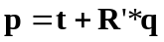 （16）
其中：t为从A的光学中心到B的光学中心的向量，t的模就是相机A到相机B的相对距离。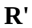为从相机A到相机B的旋转矩阵。
C
t
P
Q
A
B
图九：两相机定位同一质点示意图
我们用前三个模型，照相机A总可以从平面C获得三个点，我们记为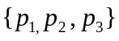；照相机B总可以从平面C上获得三个点，我们记为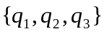；我们可以记
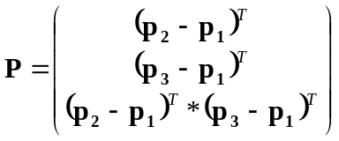 （17）
则旋转矩阵为：
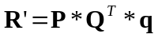 （18）
此时，我们得用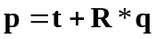可得：
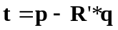 （19）
其中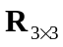为A相机到B相机的旋转矩阵从式也得到。再对t向量取模，即A相机与B相机的相对距离d为：
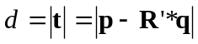 （20）

5 模型求解：

5．1 问题一的求解
我们由模型一可以得到相机像平面像坐标的数学表达式：如式（11）
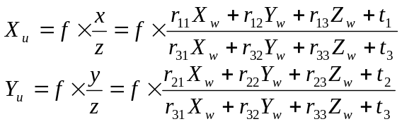 （11）
式中： 为目标点在照相机三维坐标系内的坐标， 为质点在三维世界坐标系内的坐标。

5．2 问题二的求解
我们由问题一的分析可得，图像坐标系与成像平面坐标系相平行，故=（0，0）；因为我们的世界坐标系的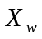轴和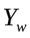轴是建立靶标平面内，轴为垂直于靶标平面的一条射线，故靶标平面内所有点的值都为0；再由图一可以知道靶标示意图中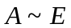五个点的坐标中心分别如表一所示：

A圆的中心坐标 | (-50,50,0)
B圆的中心坐标 | (-20,50,0)
C圆的中心坐标 | (50,50,0)
D圆的中心坐标 | (50,-50,0)
E圆的中心坐标 | (-50,-50,0)
表一：靶标示意图中五个点的中心坐标
同时，由我们的模型准备可以知道图三中靶标的像的中心坐标。我们依次记为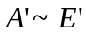，且它们的像素坐标如表二所示：

A'区域的中心坐标 | (323.54,189.75)
B'区域的中心坐标 | (425.37,194.81)
C'区域的中心坐标 | (640.25,211.56)
D'区域的中心坐标 | (582.19,502.43)
E'区域的中心坐标 | (285.04,503.69)
表二：靶标的像的中心坐标（单位：像素）
由前面可知，像距f=417；
我们由模型一首先可以求得旋转矩阵R和平移向量T，其值如下：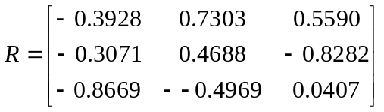和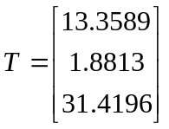
由R和T以及表一中的五个中心坐标，及可用式（11）求解出圆心在像平面上的像坐标
（11）
代入之后的求解结果如下表所示：
A的像坐标 | (71.2864,96.6218)
B的像坐标 | (83.4293,108.118)
C的像坐标 | (87.8981,171.3048)
D的像坐标 | (-12.0798,-2.6410)
E的像坐标 | (-73.3364,-63.8167)
表三：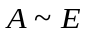点在相机像平面的像坐标

5．3 问题三的求解
由式可以讨论误差、精度、稳定性的讨论：
（1）靶标上的圆越大，误差越大，精度越低；靶标上的圆越小，误差越小，精度越高；
（2）单位距离内所包含的相素数越大，误差越小，精度越高；
（3）模型的稳定性主要是受相机内参的影响。（比如焦距、单位距离内所包含的相素数）。在生产过程中，这些内参的方差越大，则模型的稳定性越差。

5．4 问题四的求解
由
（18）
（19）
其中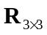为A相机到B相机的旋转矩阵从式也得到。再对t向量取模，即A相机与B相机的相对距离d为：
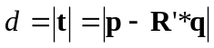 （20）
此时，我们只须把相应的值代入式（20）即可求得两相机的相对位置d。

6 模型改进与推广

6．1 基于BP网络对确定图像坐标模型的改进
我们由前面可得一个非线性方程组，采用的算法是用Matlab软件求解。在此，对该算法采用BP网络进行求解。BP网络的优点是具有很强的非线性映射能力，适于解决模式识别和分类问题。
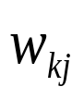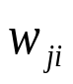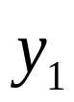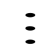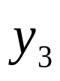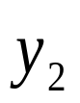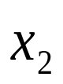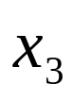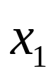
隐层
输出层
输入层
图十：三层BP网络模型
BP神经网络输入层、隐层和输出层组成，隐层可以是一层也可以是多层。在理论上，含有一个隐层的三层BP神经网络,如图十所示。则隐层节点的输入和输出为
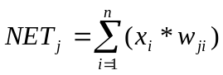 （21）
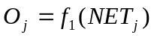 （22）
隐层节点的作用函数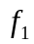通常选取S型变换函数，设输出层节点k与隐层节点j的连接权值为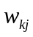,输出层节点的作用函数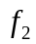通常选用线性变换函数，则输出节点k的输出为
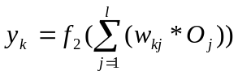 （23）
误差函数采用平方型误差函数，对所有样本，总误差为
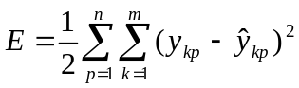 （24）
为了提高训练速度和避免陷入局部最小解，故采用引入动态因子的学习算法
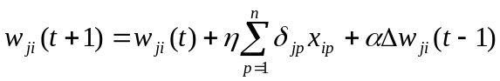 （25）
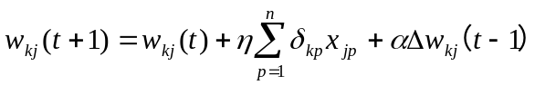 （26）
其中 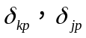分别为样本p输入时，输入层节点k和j的误差项，计算公式下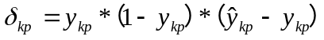 （27）
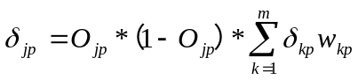 （28）
BP神经网络不需预先建立精确的成像和标定模型，也不需要预估初始值，而是将与三维空间物点对应的两个图象坐标作为神经网络的输入，物点的世界坐标作为BP神经网络的输出。利用BP网络多次学习、训练，知道得到满意的输入与输出的映射关系。
现采用一个三层的BP神经网络标定模型，由一个网络输入层（4个节点）、一个隐层（5个节点）和一个输出层（3个节点）组成。隐层的传递函数采用tansig函数，输出层的传递函数采用purelin函数。网络的输入样本为三维空间物点在两个图像坐标系上的坐标，输出样本为该物点在世界坐标系中的坐标。

6．2 双目定位装置用于测量录飞机的速度或物体的位置
我们由模型三也得到：
（18）
（19）
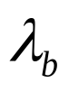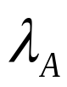
S
C
t
A
B
图十一：MCP测量飞机地示意图
如图十一所示：设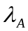与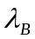分别为半径，则下式成立：
运用此数学模型，利用几何知识可以计算出飞机运动的位置和速度。

7 参考文献
[1] 黄战化等，一种视频图象规则目标的超分率位置测量方法，光电技术，第28卷第2期：125页——127页，2002。
[2] 王之卓， 摄影测量原理，武汉：武汉大学出版社，2007。
[3] 徐飞等， MATLAB应用图象处理，西安：西安电子科技大学出版社，2002。
[4] http://61.132.74.112/ISIAMC/chinese/Subjects/default.asp 2008年9月19日

附录
附录一：



附图一：靶标上圆的像
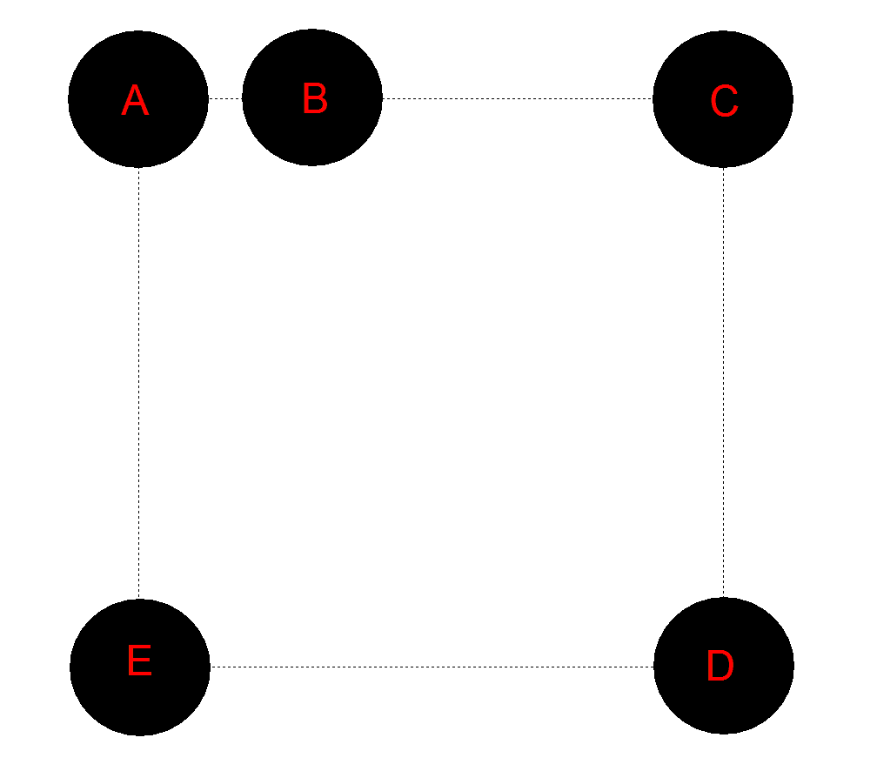
附图二：靶标示意图

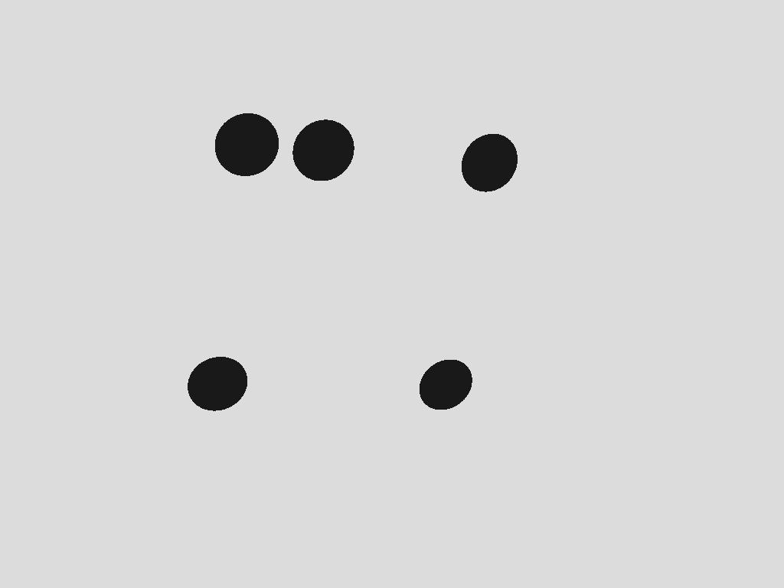
附图三：靶标的像
附录二：
程序一：图形的边缘检测：
I =imread('ba.bmp');
h =fspecial('sobel');
BW1 =edge(I,'sobel','horizontal');
BW2 =imfilter(I,h);
%% show in the figure
imshow(I);
figure,imshow(BW1);
figure,imshow(uint8(BW2));
%% save image;
imwrite(BW1,'cha4_30_11.bmp','bmp');
imwrite(BW2,'cha4_30_12.bmp','bmp');
程序二：像素矩阵的提取：
clear , close all ,I = imread('b.bmp');
imshow( I)
background = imopen( I ,strel ('disk',15) ) ;
figure ,imshow(background)
figure , surf (double (background (1 :24 : end ,1 :24 : end) ) ) ,zlim( [ 0 255 ]) ;
set(gca ,'ydir','reverse');
I2 = imsubtract ( I ,background) ; figure , imshow( I2)
I3 = imadjust ( I2 , stretchlim( I2) ,[0 1 ]) ;figure , imshow( I3) ;
level = graythresh( I3) ;bw = im2bw( I3 ,level) ; figure , imshow(bw)
[ labeled ,numObjects ] = bwlabel(bw ,4) ;
grain = imcrop (labeled)
gan=label2rgb(labeled , @spring ,'c','shuffle');
figure ,imshow(gan);
graindata = regionprops(labeled ,'basic');
graindata (51) . Area , graindata(51) .BoundingBox , graindata(51) . Centroid
allgrains = [graindata. Area ]µ
max(allgrains)
biggrain = find(ans==allgrains )
mean(allgrains)
hist (allgrains ,20)
程序三：非线性方程的求解，旋转矩阵的计算：
XdYd=[323 189;425 194;640 211;582 502;285 503];
xw=[-50 20 50 50 -50];yw=[50 50 50 -50 -50];
A1=[XdYd(1,2)*xw(1,1) XdYd(2,2)*xw(1,2) XdYd(3,2)*xw(1,3) XdYd(4,2)*xw(1,4) XdYd(5,2)*xw(1,5)]';
A2=[XdYd(1,2)*yw(1,1) XdYd(2,2)*yw(1,2) XdYd(3,2)*yw(1,3) XdYd(4,2)*yw(1,4) XdYd(5,2)*yw(1,5)]';
A3=[XdYd(:,2)];
A4=[XdYd(1,1)*xw(1,1) XdYd(2,1)*xw(1,2) XdYd(3,1)*xw(1,3) XdYd(4,1)*xw(1,4) XdYd(5,1)*xw(1,5)]';
A5=[XdYd(1,1)*yw(1,1) XdYd(2,1)*yw(1,2) XdYd(3,1)*yw(1,3) XdYd(4,1)*yw(1,4) XdYd(5,1)*yw(1,5)]';
A=[A1 A2 A3 -A4 -A5];
Y=XdYd(:,1);
X=inv(A'*A)*A'*Y;
r11=X(1);
r21=X(2);
tx1=X(3);
r41=X(4);
r51=X(5);
Sr=r11^2+r21^2+r41^2+r51^2;
Ty=sqrt((Sr-sqrt(Sr^2-4*(r11*r51-r41*r21)^2))/(2*(r11*r51-r41*r21)^2))
r1=r11*Ty;
r2=r21*Ty;
Tx=tx1*Ty
r4=r41*Ty;
r5=r51*Ty;
r3=sqrt(1-r1^2-r2^2);
S=-1; %S=-sgn[r1*r4+r2*r5]
r6=S*sqrt(1-r4^2-r5^2);
r7= S*r2*sqrt(1-r4^2-r5^2)-sqrt(1-r1^2-r2^2)*r5;
r8=sqrt(1-r1^2-r2^2)*r4-r1* S*sqrt(1-r4^2-r5^2);
r9=r1*r5-r2*r4;
R=[r1 r2 r3;r4 r5 r6;r7 r8 r9]
f=1577/3.78;
Tz1=f*(r1*xw(1)+r2*yw(1)+Tx)/XdYd(1,1)-(r7*xw(1)+r8*yw(1))
Tz2=f*(r4*xw(1)+r5*yw(1)+Tx)/XdYd(1,2)-(r7*xw(1)+r8*yw(1))
Tz3=f*(r1*xw(2)+r2*yw(2)+Tx)/XdYd(2,1)-(r7*xw(2)+r8*yw(2))
Tz4=f*(r4*xw(2)+r5*yw(2)+Tx)/XdYd(2,2)-(r7*xw(2)+r8*yw(2))
Tz5=f*(r1*xw(3)+r2*yw(3)+Tx)/XdYd(3,1)-(r7*xw(3)+r8*yw(3))
Tz6=f*(r4*xw(1)+r5*yw(1)+Tx)/XdYd(3,2)-(r7*xw(3)+r8*yw(3))
Tz7=f*(r1*xw(4)+r2*yw(4)+Tx)/XdYd(4,1)-(r7*xw(4)+r8*yw(4))
Tz8=f*(r4*xw(4)+r5*yw(4)+Tx)/XdYd(4,2)-(r7*xw(4)+r8*yw(4))
Tz9=f*(r1*xw(5)+r2*yw(5)+Tx)/XdYd(5,1)-(r7*xw(5)+r8*yw(5))
Tz10=f*(r4*xw(5)+r5*yw(5)+Tx)/XdYd(5,2)-(r7*xw(5)+r8*yw(5))
Tz=(Tz1+Tz3+Tz5+Tz7+Tz9)/5

